ПАМЯТКА ДЛЯ РАБОТОДАТЕЛЕЙ В СЛУЧАЯХ, СВЯЗАННЫХ С РАЗМЕЩЕНИЕМ ВАКАНСИЙ

На основании пункта 3 статьи 25 Закона РФ от 19.04.1991 № 1032-1 «О занятости населения в Российской Федерации»:
Работодатели обязаны представлять органам службы занятости информацию о наличии вакантных должностей.
Для представления сведений необходимо авторизоваться на портале «Работа России».
В случае если вы не зарегистрированы на портале «Работа России», можете воспользоваться инструкцией https://trudvsem.ru/help/login#company

ШАГ 1 ДОБАВЛЕНИЕ ВАКАНСИИ
Для добавления вакансии нажмите на кнопку «Добавить вакансию» на главной странице личного кабинета (рисунок 1).
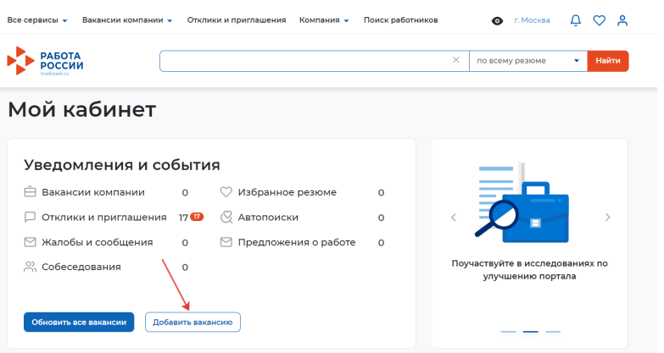
Рисунок 1 – Пункт «Добавить вакансию»

2 ШАГ 2 КОНСТРУКТОР ВАКАНСИИ
При нажатии на кнопку «Добавить вакансию» открывается страница «Создание вакансии» (рисунок 2).
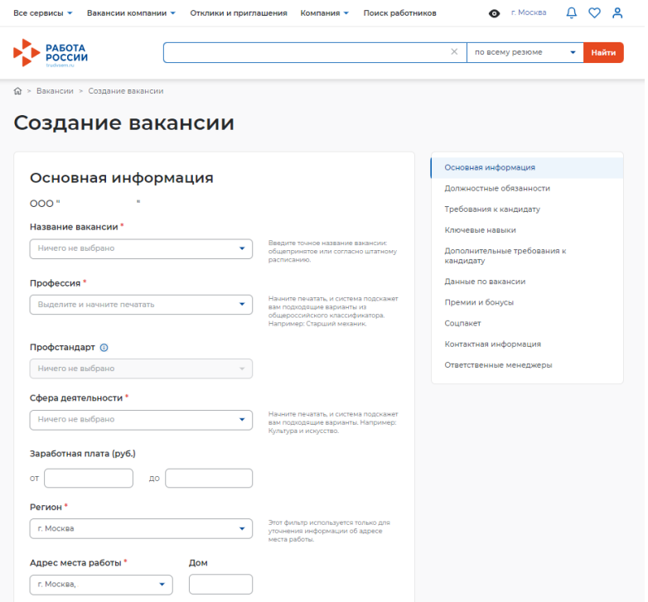
Рисунок 2 - Создание вакансии

Конструктор вакансии включает в себя 10 разделов:
− Основная информация;
− Должностные обязанности;
− Требования к кандидату;
− Ключевые навыки;
− Дополнительные требования к кандидату;
− Данные по вакансии;
− Премии и бонусы;
− Соцпакет;
− Контактная информация;
− Ответственные менеджеры.
Для быстрого перехода между разделами выберите название необходимого раздела (рисунок 3).
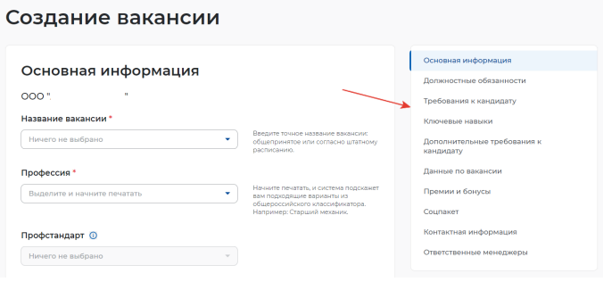
Рисунок 3 − Разделы конструктора вакансии

2.1 Основная информация
Раздел «Основная информация» состоит из 11 полей (рисунок 4):
− Название вакансии (обязательное для заполнения поле) – введите точное название вакансии: общепринятое или согласно штатному расписанию. Поле не ограничено по количеству введённых символов;

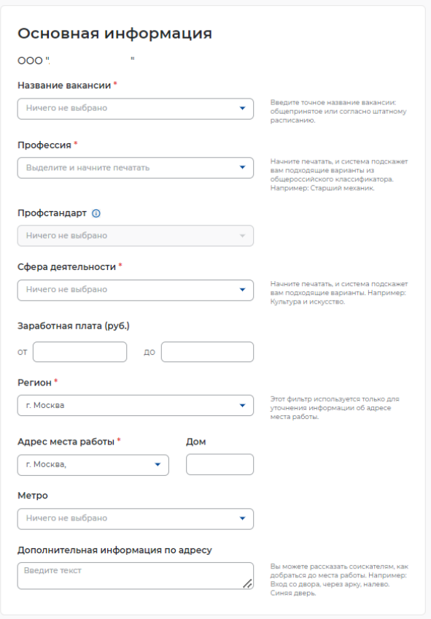
Рисунок 4 – Раздел «Основная информация»
− Профессия (обязательное для заполнения поле) – выбор наименования вакансии, исходя из общероссийского классификатора. Поле предполагает интеллектуальный поиск: при вводе слова или его части система подсказывает варианты из общероссийского классификатора. Выберите наименование вакансии из выпадающего списка (рисунок 5);
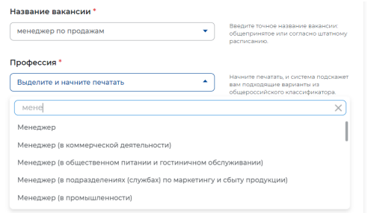
Рисунок 5 – Поиск в поле «Профессия»

− Профстандарт (необязательное для заполнения поле; неактивно до момента внесённого значения в поле «Профессия» – рисунок 6) – выберите из выпадающего списка подходящий вариант профессионального стандарта (рисунок 7);
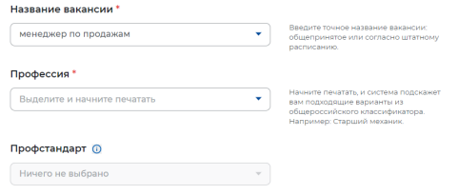
Рисунок 6 − Неактивное поле «Профстандарт»

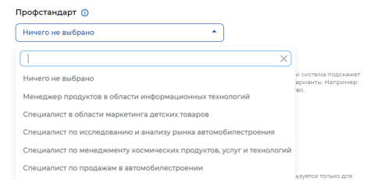
Рисунок 7 − Поле «Профстандарт»

− Сфера деятельности (обязательное для заполнения поле) – выберите из выпадающего списка подходящий вариант. Поле предполагает интеллектуальный поиск: при вводе слова или его части система подсказывает варианты (рисунок 8);
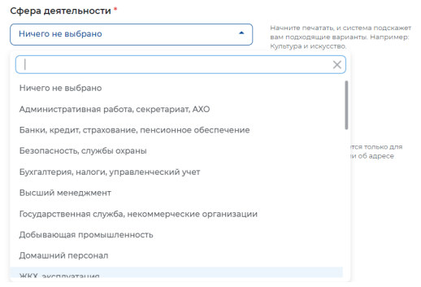
Рисунок 8 − Поле «Сфера деятельности»

− Заработная плата (руб.) от – указывается минимальная заработная плата;
− Заработная плата (руб.) до – указывается максимальная заработная плата;
− Регион (обязательное для заполнения поле) – выберите из выпадающего списка подходящий вариант. Поле предполагает интеллектуальный поиск: при вводе слова или его части система подсказывает варианты (рисунок 9);
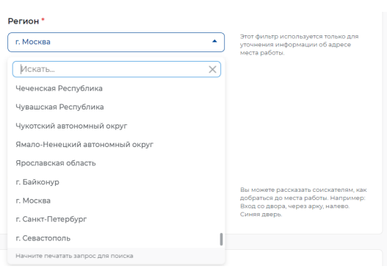
Рисунок 9 − Поле «Регион»

− Адрес места работы (обязательное для заполнения поле) – поле предполагает интеллектуальный поиск: при вводе слова или его части система подсказывает варианты (рисунок 10);
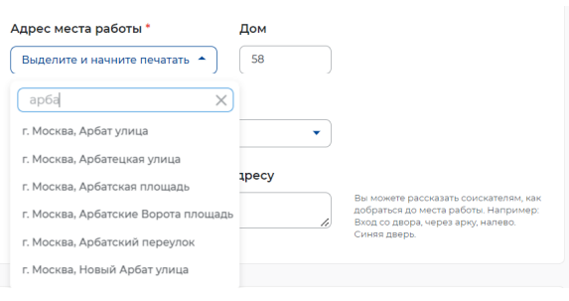
Рисунок 10 − Поле «Адрес места работы»

− Дом (необязательное для заполнения поле);
− Метро (необязательное для заполнения поле) – выберите из выпадающего списка подходящий вариант. Поле предполагает интеллектуальный поиск: при вводе слова или его части система подсказывает варианты (рисунок 11);
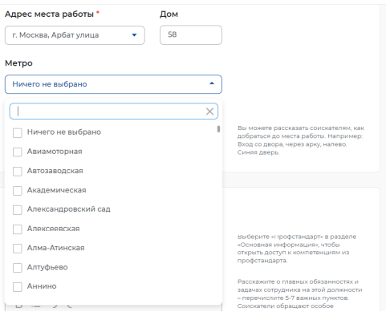
Рисунок 11 − Поле «Метро»

− Дополнительная информация по адресу (необязательное для заполнения поле) –заполняется в случае, если необходимо уточнить информацию об адресе. Поле не ограничено по количеству введённых символов.

2.2 Должностные обязанности
Раздел «Должностные обязанности» содержит возможность выбора компетенций из Профстандарта в случае, если Профстандарт был указан в разделе «Основная информация» (рисунок 12).
Поле «Обязанности» − обязательное для заполнения, не ограниченное по количеству введённых символов. В данном поле укажите информацию об основных обязанностях, задачах или функциях, которые будет выполнять сотрудник на данной должности (рисунок 13).
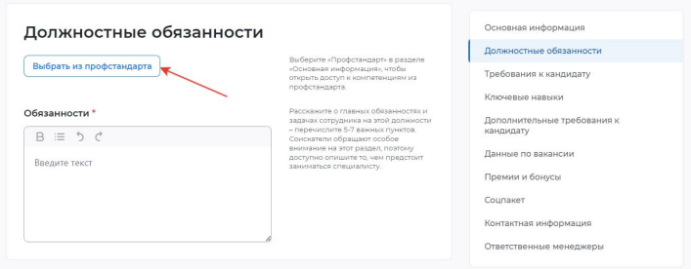
Рисунок 12 − Поле «Выбрать из профстандарта»

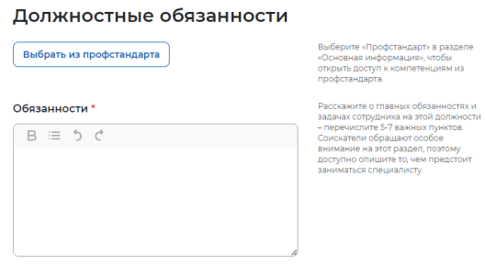
Рисунок 13 − Поле «Обязанности»

Если вы решили воспользоваться выбором компетенций из Профстандарта, при нажатии поля «Выбрать из профстандарта» открывается всплывающее окно, содержащее 2 дополнительных поля (рисунок 14):
− Обобщённая трудовая функция – при нажатии на поле можно выбрать из выпадающего списка подходящий вариант (рисунок 15);
− Трудовая функция – при нажатии на поле можно выбрать из выпадающего списка подходящий вариант (рисунок 16).
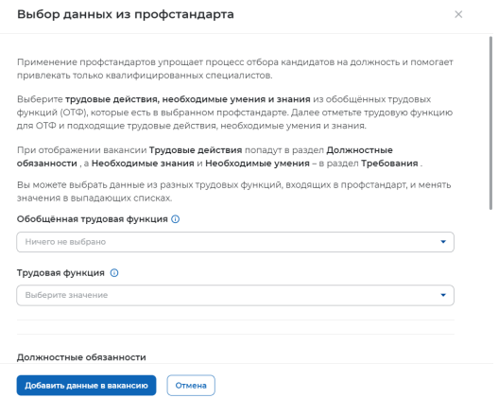
Рисунок 14 − Всплывающее окно «Выбор данных из профстандарта»
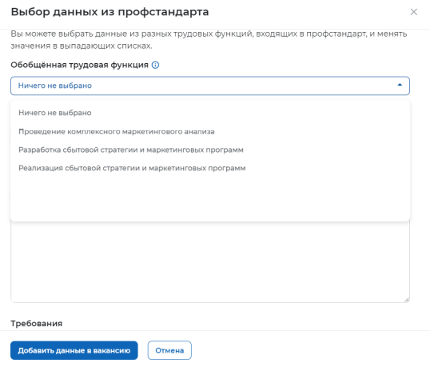
Рисунок 15 − Поле «Обобщённая трудовая функция»

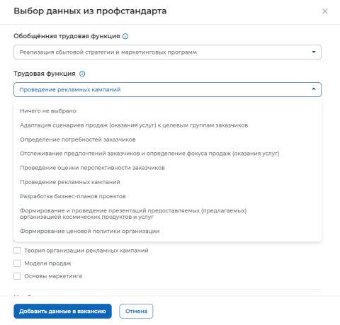
Рисунок 16 − Поле «Трудовая функция»

При выборе вышеуказанных значений появляется список трудовых действий, необходимых умений и необходимых знаний с возможностью выбора как всех указанных значений, так и отдельных значений, подходящих под основные трудовые действия и требования к кандидату (рисунок 17).
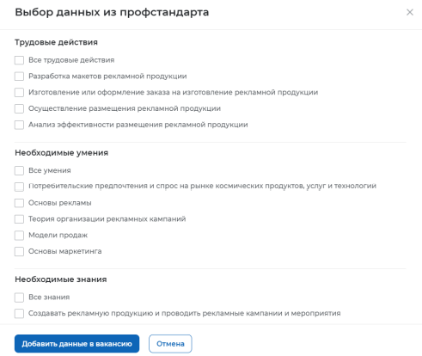
Рисунок 17 − Выбор значений «Трудовые действия», «Необходимые умения», «Необходимые знания»

При выборе значений «Трудовые действия» (проставлении флажков) (рисунок 18) заполняется поле «Должностные обязанности» (рисунок 19).
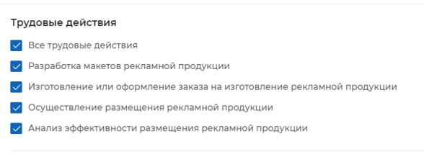
Рисунок 18 − Выбор значений «Трудовые действия»

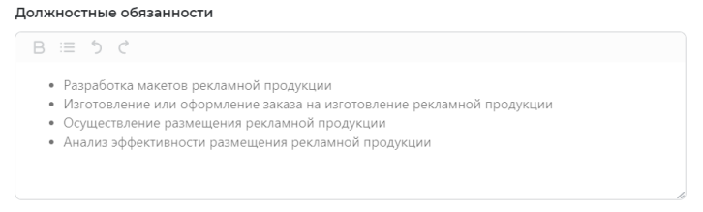
Рисунок 19 − Заполнение поля «Должностные обязанности» выбранными значениями

При выборе значений «Необходимые умения» и «Необходимые знания» (проставлении флажков) (рисунок 20) заполняется поле «Требования» раздела «Требования к кандидату» (рисунок 21).
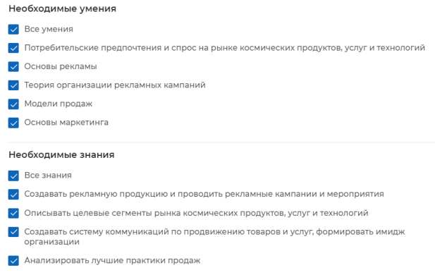
Рисунок 20 − Выбор значений «Необходимые умения», «Необходимые знания»
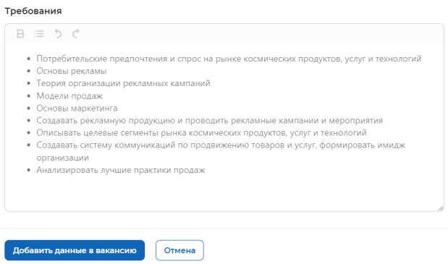
Рисунок 21 − Заполнение поля «Необходимые умения», «Необходимые знания» выбранными значениями

Для завершения заполнения компетенций данными из Профстандарта нажмите на кнопку «Добавить данные в вакансию» (рисунок 22), после чего в разделе «Должностные обязанности» (поле «Обязанности») и разделе «Требования к кандидату» (поле «Требования») будут заполнены выбранными значениями (рисунок 23).
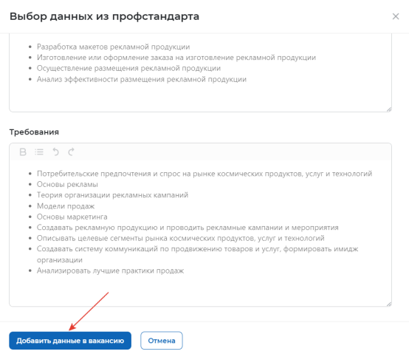
Рисунок 22 − Добавление данных в вакансию
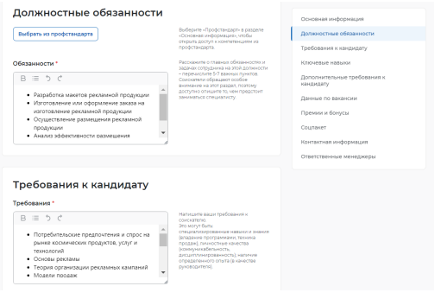
Рисунок 23 − Заполненные поля «Обязанности» и «Требования» выбранными значениями

В случае отказа от заполнения компетенций данными из Профстандарта вы можете нажать на кнопку «Отмена» или закрыть окно «Выбор данных из профстандарта».

2.3 Требования к кандидату
Раздел «Требования к кандидату» содержит 7 полей (рисунок 24):
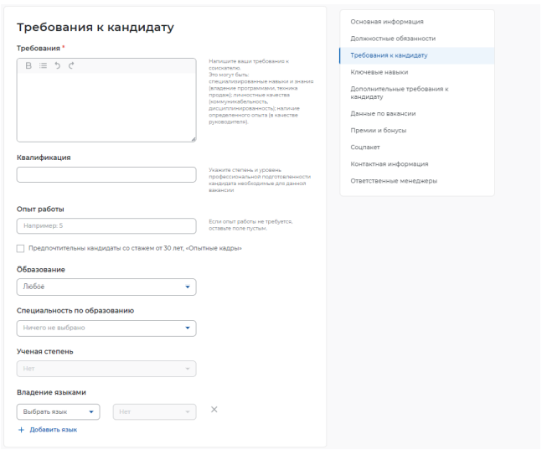
Рисунок 24 − Раздел «Требования к кандидату»

− Требования (обязательное для заполнения поле) – заполните информацию о предъявляемых требованиях к кандидату: специализированные навыки и знания, личностные качества, наличие определенного опыта (рисунок 25). Поле не ограничено по количеству введённых символов;
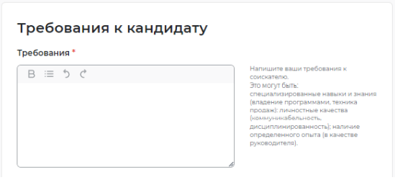
Рисунок 25 − Поле «Требования»

− Квалификация (необязательное для заполнения поле) (рисунок 26);
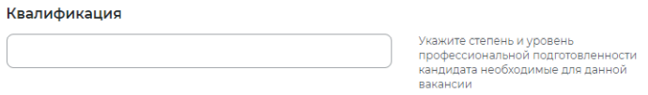
Рисунок 26 − Поле «Квалификация»

− Опыт работы (необязательное для заполнения поле) – укажите значение требуемого опыта в числовом выражении (рисунок 27).
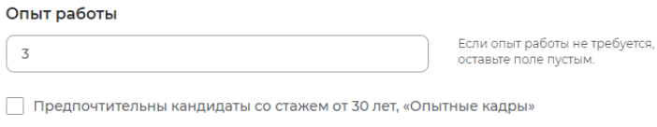
Рисунок 27 − Поле «Опыт работы»

Дополнительное поле «Опытные кадры» – поставьте флажок, если на предприятии предпочтительны кандидаты со стажем от 30 лет, «Опытные кадры».
− Образование (необязательное для заполнения поле) – выберите из выпадающего списка подходящий вариант (рисунок 28);
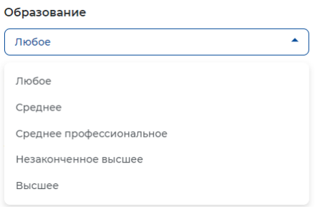
Рисунок 28 − Поле «Образование»
− Специальность по образованию (необязательное для заполнения поле) – выберите из выпадающего списка подходящий вариант (рисунок 29);
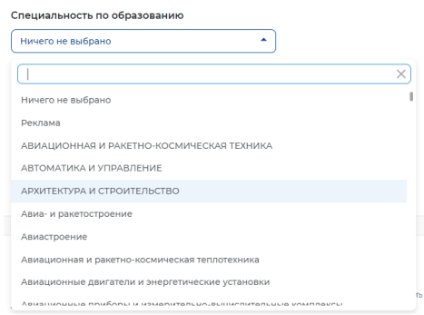
Рис. 29 − Поле «Специальность по образованию»

− Ученая степень (необязательное для заполнения поле) – становится активным только при выборе в поле «Образование» значения «Высшее» (рисунок 30);
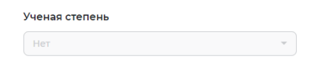
Рисунок 30 − Поле «Ученая степень»

− Владение языками (необязательное для заполнения поле) – выберите из выпадающего списка подходящий вариант (рисунок 31).
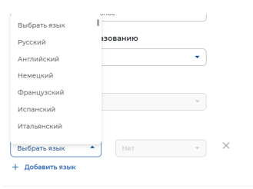
Рисунок 31 − Поле «Владение языками»

2.4 Ключевые навыки
Раздел «Ключевые навыки» содержит поле «Выберите навык».
Поле предполагает интеллектуальный поиск: при вводе слова или его части система подсказывает варианты (рисунок 32). В поле возможно выбрать только один из вариантов.
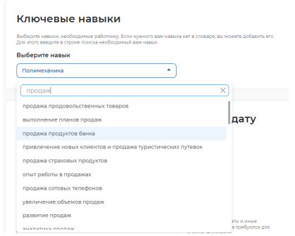
Рисунок 32 − Поле «Выберите навык»

Дополнительное поле «Выберите навык» появляется автоматически (рисунок 33). Возможность добавления навыков не ограничена по количеству.
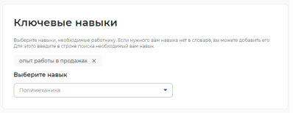
Рисунок 33 − Дополнительное поле «Выберите навык»

2.5 Дополнительные требования к кандидату
Раздел «Дополнительные требования к кандидату» не является обязательным для заполнения и содержит 4 поля (рисунок 34):
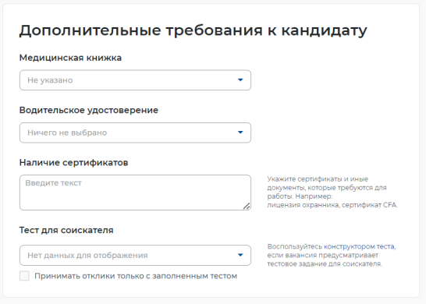
Рисунок 34 − Раздел «Дополнительные требования»

− Медицинская книжка (рисунок 35);
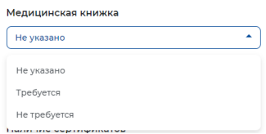
Рисунок 35 − Поле «Медицинская книжка»

− Водительское удостоверение (рисунок 36). Выбор по количеству категорий не ограничен.
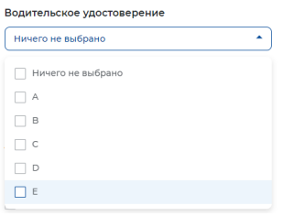
Рисунок 36 − Поле «Водительское удостоверение»

− Наличие сертификатов (рисунок 37). В случае необходимости указываются сертификаты или иные документы, которые требуются для работы.
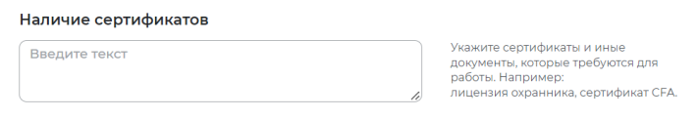
Рисунок 37 − Поле «Наличие сертификатов»

− Тест для соискателя (рисунок 38). Если вакансия предусматривает выполнение тестового задания, справа от поля есть активная ссылка на конструктор теста.
Дополнительное поле при проставлении флажка позволяет принимать отклики только с заполненным тестовым заданием, в случае, если вы воспользовались конструктором теста.
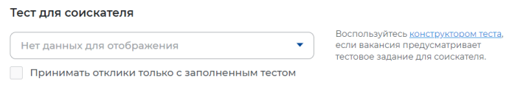
Рисунок 38 − Поле «Тест для соискателя»

2.6 Данные по вакансии
Раздел «Данные по вакансии» содержит 8 полей (рисунок 39):
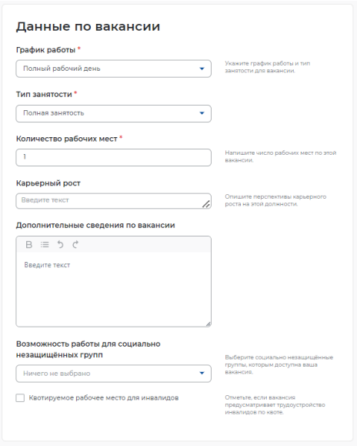
Рисунок 39 − Раздел «Данные по вакансии»

− График работы (обязательное для заполнения поле) – выберите из выпадающего списка подходящий вариант (рисунок 40);
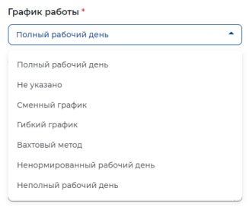
Рисунок 40 − Поле «График работы»

− Тип занятости (обязательное для заполнения поле) – выберите из выпадающего списка подходящий вариант (рисунок 41);
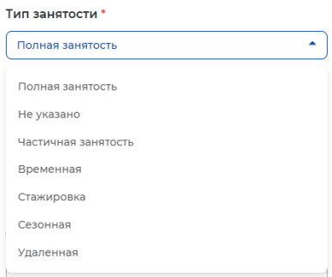
Рисунок 41 − Поле «Тип занятости»

− Количество рабочих мест (обязательное для заполнения поле) – автоматически отображается значение «1». Укажите необходимое количество рабочих мест. Максимально допустимое значение «99»;
− Карьерный рост (необязательное для заполнения поле) – укажите возможные перспективы карьерного роста при необходимости (рисунок 42);
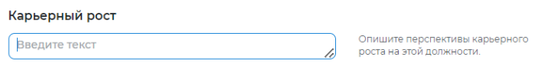
Рисунок 42 − Поле «Карьерный рост»

− Дополнительные сведения по вакансии (необязательное для заполнения поле) – при необходимости укажите дополнительную информацию, которая может понадобиться кандидату на стадии отклика или при проведении собеседования. Также в данном поле можете отразить информацию, которая не была предусмотрена другими разделами конструктора вакансии (рисунок 43). Поле не ограничено по количеству введённых символов;
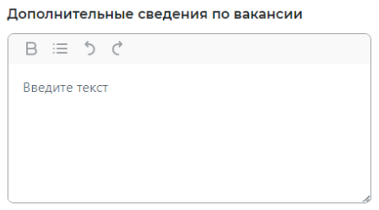
Рисунок 43 − Поле «Дополнительные сведения по вакансии»

− Возможность работы для социально незащищённых групп (необязательное для заполнения поле) – выберите из выпадающего списка подходящий вариант (рисунок 44). Возможность выбора категорий по количеству не ограничена;
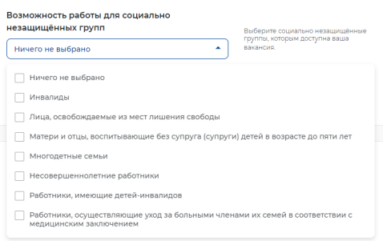
Рисунок 44 − Поле «Возможность работы для социально незащищённых групп»

− Квотируемое рабочее место для инвалидов (необязательное для заполнения поле) – заполните при необходимости (рисунок 45).
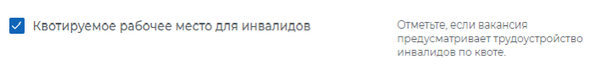
Рисунок 45 - Поле «Квотируемое рабочее место для инвалидов»

2.7 Премии и бонусы
Раздел «Премии и бонусы» содержит 4 поля (рисунок 46):
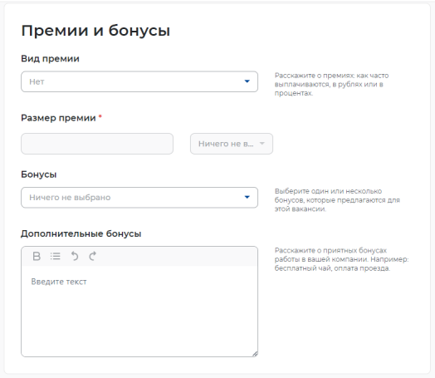
Рисунок 46 − Раздел «Премии и бонусы»
− Вид премии (необязательное для заполнения поле) – выберите из выпадающего списка подходящий вариант (рисунок 47);
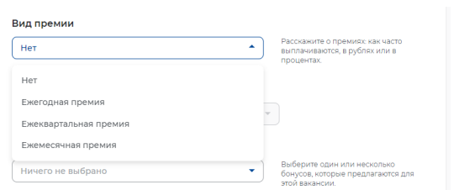
Рисунок 47 − Поле «Вид премии»

− Размер премии (становится активным только при выборе соответствующего значения в поле «Вид премии») – указывается числовое значение при выборе соответствующего значения в дополнительном поле «%, руб.» (рисунок 48);
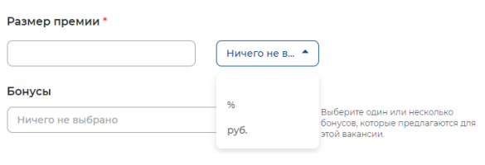
Рисунок 48 − Поле «Размер премии»

− Бонусы (необязательное для заполнения поле) – выберите из выпадающего списка подходящий вариант (рисунок 49);
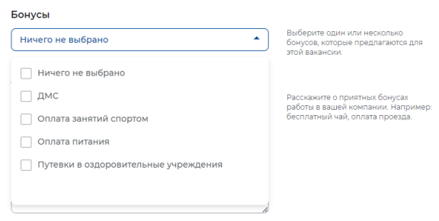
Рисунок 49 − Поле «Бонусы»

− Дополнительные бонусы (необязательное для заполнения поле) – укажите при необходимости (рисунок 50). Поле не ограничено по количеству введённых символов.
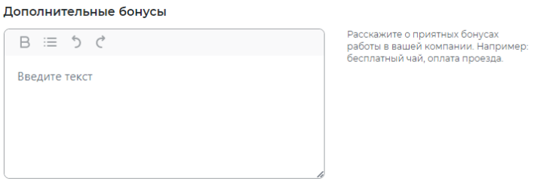
Рис. 50 − Поле «Дополнительные бонусы»

2.8 Социальный пакет
Раздел «Социальный пакет» не является обязательным для заполнения и содержит 7 полей (рисунок 51):
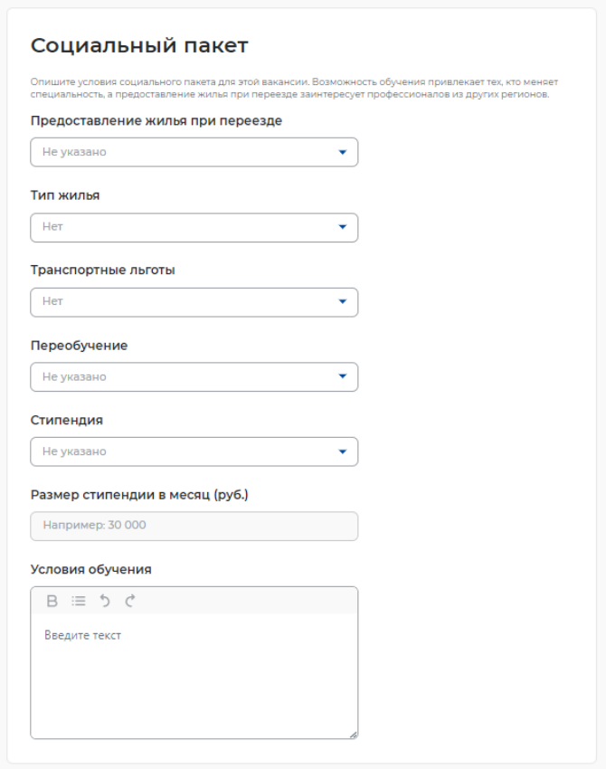
Рисунок 51 − Раздел «Социальный пакет»

− Предоставление жилья – выберите из выпадающего списка подходящий вариант (рисунок 52);
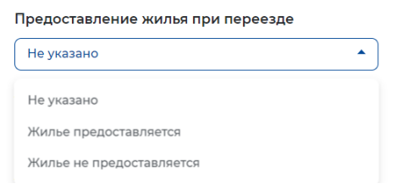
Рисунок 52 − Поле «Предоставление жилья»
− Тип жилья – выберите из выпадающего списка подходящий вариант (рисунок 53);
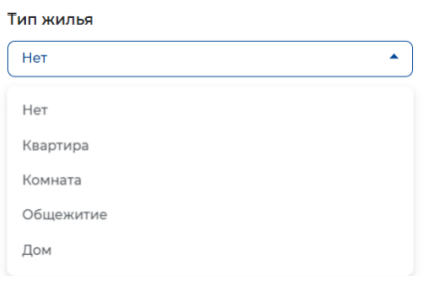
Рисунок 53 − Поле «Тип жилья»

− Транспортные льготы – выберите из выпадающего списка подходящий вариант (рисунок 54);
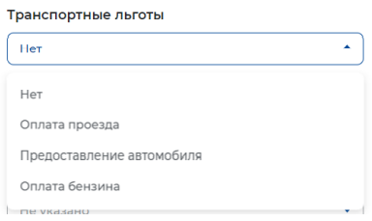
Рисунок 54 − Поле «Транспортные льготы»

− Переобучение – выберите из выпадающего списка подходящий вариант (рисунок 55);
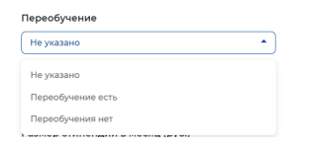
Рисунок 55 − Поле «Переобучение»

− Стипендия – выберите из выпадающего списка подходящий вариант (рисунок 56);
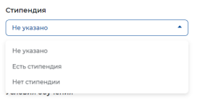
Рисунок 56 − Поле «Стипендия»

− Размер стипендии – становится активным только при выборе значения Есть стипендия» в поле «Стипендия», укажите числовое значение (рисунок 57);
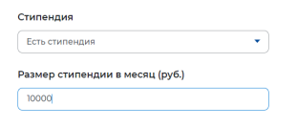
Рисунок 57 − Поле «Размер стипендии»

− Условия обучения – укажите при необходимости. Поле не ограничено по количеству введённых символов (рисунок 58).
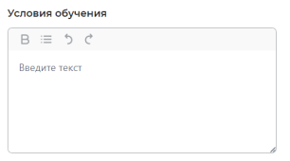
Рисунок 58 − Поле «Условия обучения»

2.9 Контактная информация
В разделе «Контактная информация» заполните информацию об ответственном за вакансию сотруднике (рисунок 59).
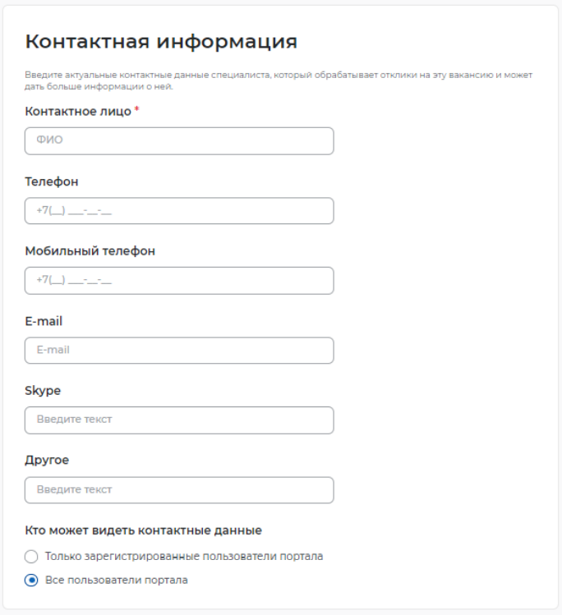
Рисунок 59 - Раздел «Контактная информация»
Поле «Контактное лицо» обязательное для заполнения. Поля «Телефон», «Мобильный телефон», «E-mail», «Skype», «Другое» необязательные для заполнения.
Поле «Кто может видеть контактные данные» – поставьте флажок возле подходящего варианта.
2.10 Ответственные менеджеры
В разделе «Ответственные менеджеры» отображается информация о прикреплённых менеджерах (ответственных за взаимодействие с центрами занятости населения) в организации.

ШАГ 3 ПУБЛИКАЦИЯ
Для публикации вакансии нажмите на кнопку «Сохранить и опубликовать» (рисунок 60): вакансия отправится на модерацию в службу занятости населения. Модерация осуществляется от 2-х до 24-х часов.
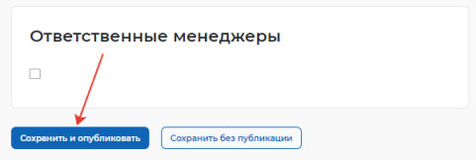
Рисунок 60 - «Сохранить и опубликовать»

При нажатии на кнопку «Сохранить без публикации» (рисунок 61) вакансия будет сохранена и не будет направлена на модерацию в службу занятости. При необходимости в вакансию можно зайти и опубликовать.
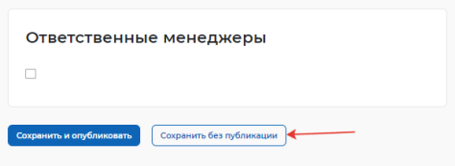
Рисунок 61 - «Сохранить без публикации»

При возникновении вопросов по представлению сведений о наличии вакантных должностей вы можете обратиться в органы службы занятости по месту расположения рабочих мест https://trudvsem.ru/czn

